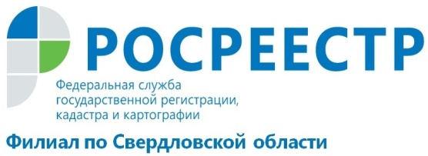

Прямая линия Кадастровой палаты
20 декабря 2017 года в Кадастровой палате Свердловской области пройдет прямая линия по вопросам изменения законодательства в связи в вступившим в силу с 1 января 2017 года Федеральным законом от 13.07.2015 № 218-ФЗ «О государственной регистрации недвижимости».
Заместитель директора филиала ФГБУ «ФКП Росреестра» по Свердловской области Янтюшева Татьяна Николаевна проконсультирует уральцев о том, что нового привнес № 218-ФЗ «О государственной регистрации недвижимости», что изменилось с его вступлением в силу, а также расскажет о новых объектах недвижимости, благодаря принятию данного закона.
Подробную информацию можно будет узнать, позвонив 20 декабря с 14:00 до 15:00 по телефону: (343) 295-07-00 доб. 2058.
Прямая линия организована в целях повышения правовой грамотности населения. Все консультации бесплатны.

филиал ФГБУ «ФКП Росреестра» по Свердловской области

